2012年11月1日
各位
反貧困ネット長野事務局
里庵みんなの家交流会のお知らせ

寒い冬がまたやって来ますが、皆様おかわりありませんでしょうか。

さて、反貧困ネット長野は絆再生事業の補助金を活用して一軒家を借り、活動を始めました。9月末に「里庵（りあん）みんなの家」として開所式を行って以後、食事会や布草履づくりを始めています。誰もが安心して集える、まさに「みんなの家」となれるよう、工夫した取組みをすすめていきたいと考えています。

つきましては、皆様に「里庵みんなの家」での交流会を下記のようにご案内いたします。ぜひご参加くださいますようお願い申し上げます。

記
日 程：11月20日（火）11：00～14：00
場 所：里庵みんなの家（長野市西鶴賀町1551番地）
内 容：昼食会、懇談など
参加費：無料ですが、カンパをいただける方はお願いいたします。

聖フランシスコ保育園北側の駐車場をご利用ください。無料券あります。

以上
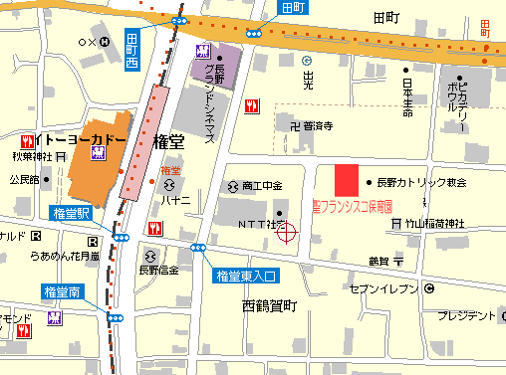
里庵みんなの家里庵みんなの家
連絡先：長野医療生協
企画・教育部 宮崎
電話：026-234-3307

